Разместить информацию
На сайте Управления и
на официальной странице Управления
в социальной сети «ВКонтакте»

начальник Управления
___________ В.М. Воронов
«____» мая 2025 г.


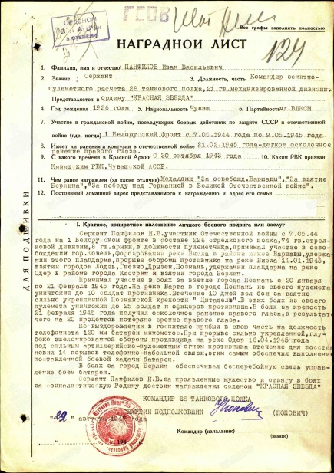
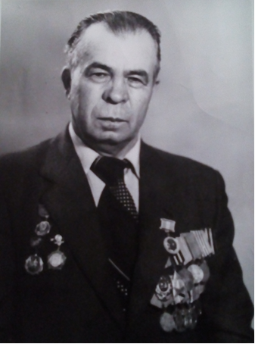

"Бессмертный полк" - Панфилов Иван Васильевич

Панфилов Иван Васильевич родился 15 июня 1926 года в деревне Сугайкассы Канашского района Чувашской Республики.
В ряды Красной Армии призван Канашским РВК Чувашской АССР 30.10.1943.
С 07.05.1944 воевал в звании сержанта пулеметчиком
на 1-м Белорусском фронте в составе 226-го стрелкового полка 74-й гвардейской стрелковой дивизии 8-й гвардейской армии. Он принимал участие в освобождении г. Ковель, прорыве обороны противника на реке Висла, взятии городов Лодзь, Гнездо, Дрызен, Познань, удержании плацдарма на реке Одер в районе г. Кюстрин и взятии г. Берлин.
Отличился в боях за взятие города Познань. В этих боях из своего пулемета уничтожил до 25 солдат и офицеров противника. 21.02.1945 в бою у Познанской крепости «Цитадель» получил осколочное ранение правого глаза, в результат чего на 20 процентов потерял зрение. После выздоровления прибыл в свою часть на должность телефониста 120-мм батареи минометов.
16.04.1945 при прорыве сильно укрепленной, глубоко эшелонированной обороны противника у реки Одер под сильным артиллерийско-пулеметным огнем противника в течение дня восстановил 14 прорывов телефонно-кабельной связи, в наступательных боях за Берлин, в уличных сражениях в самом городе обеспечивал бесперебойную связь батареи с командным пунктом: под пулеметным огнем противника, не считаясь с опасностью для жизни устранил на линии до 200 прорывов, чем способствовал выполнению задач командования батареи.
После окончания Великой Отечественной войны остался служить в Германии.
Панфилов И.В. за проявленные мужество и отвагу в боях награжден орденом Красной Звезды, орденом Славы III степени, медалями «За отвагу», «За победу над Германией в Великой Отечественной войне 1941-1945 гг.», «За взятие Берлина», «За оборону Москвы», «За освобождение Варшавы».
После службы Панфилов И.В. поступил учиться в университет на сельскохозяйственный факультет, откуда с красным дипломом вернулся на родину. Работал на различных руководящих должностях.
Умер в 1997 году.

Информацию о своем отце представил администратор
Цивильского районного суда Чувашской Республики – Чувашии
В.И. Панфилов

Согласовано:

Заместитель начальника Управления
____________Т.В. Арзамасова
«____» мая 2025 г.

Зам начальника отдела ООПОДС
___________ О.В. Ефимова
«____» мая 2025 г.

Подготовила и опубликовала информацию:
___________ Т.А. Михайлова
главный специалист ООПОДС
«____» мая 2025 г.

